Приложение № 1
к договору № ____________
от «__» ___________ 2015 г.

СОГЛАСОВАНО |  | УТВЕРЖДАЮ
Заместитель директора -
Директор отделения НТЦ «СИНТЕЗ»
__________________ |  | __________________ В.А. Беляков
«____»____________________2015 г. |  | «____»____________________2015 г.

ТЕХНИЧЕСКОЕ ЗАДАНИЕ
на ОКР
«Разработка системы измерения температуры контактных соединений в шинопроводах ИТЭР на основе волоконно-оптических датчиков»

№ ведомственной регистрации: ИТЭР – 1330 - 15

Санкт-Петербург
2015
Техническое задание на выполнение опытно-конструкторских работ

СОДЕРЖАНИЕ
1 НАИМЕНОВАНИЕ РАБОТЫ 3
1.1 Наименование работы 3
1.2 Шифр ОКР: 3
1.3 Сроки выполнения работ 3
1.4 Заказчик и финансирующая организация 3
1.5 Исполнитель: 3
1.6 Основание для выполнения работ 3
2 ЦЕЛЬ И ЗАДАЧИ РАБОТЫ 3
2.1 Цель и задачи работы 3
2.2 Стадийность 4
3 ОПИСАНИЕ РАБОТ 5
3.1 Состав системы измерения температуры контактных соединений 9
3.2 Требования назначения 10
3.3 Характеристики волоконно-оптических датчиков температуры 13
3.4 Конструктивные требования к волоконно-оптическим датчикам температуры 13
3.5 Конструктивные требования к линиям связи 14
3.6 Характеристики подсистемы опроса ПИП и обработки данных 15
3.7 Требования к системе измерения температуры контактных соединений 15
3.8 Требования к ПО 15
3.9 Требования к конструкторской и эксплуатационной документации 16
3.10 Требования к испытаниям 16
3.11 Требования надежности 16
3.12 Требования к материалам и к составным частям 17
3.13 Требования по предельным нагрузкам факторов внешней среды 17
3.14 Требования технического обслуживания и ремонта 17
3.15 Требования к маркировке 17
3.16 Требования к упаковке 18
3.17 Требования по метрологическому обеспечению 18
4 ИСХОДНЫЕ ДАННЫЕ ДЛЯ ВЫПОЛНЕНИЯ РАБОТЫ 18
5 ТРЕБОВАНИЯ К ТЕХНИЧЕСКИМ РЕЗУЛЬТАТАМ РАБОТЫ 18
5.1 Основные требования к результатам работы 18
5.2 Внедрение результатов работы 18
5.3 Используемая нормативная документация 18
6 ТРЕБОВАНИЯ И УСЛОВИЯ К РАЗРАБОТКЕ ПРИРОДООХРАННЫХ МЕР И МЕРОПРИЯТИЙ 19
7 ТРЕБОВАНИЯ К КАЧЕСТВУ ВЫПОЛНЕНИЯ РАБОТ 19
8 ТРЕБОВАНИЯ К СРОКУ ВЫПОЛНЕНИЯ РАБОТ 20
9 ПОРЯДОК ПРИЕМКИ 21
9.1 Требования к документации для приемки 21
9.2 Порядок рассмотрения и приемки результатов работы 21
10 ОСОБЫЕ УСЛОВИЯ 22
11 ТРЕБОВАНИЯ К ОТЧЕТНОСТИ 22
11.1 Отчетные материалы 22
11.2 Формат отчетной документации 22
12 ПЕРЕЧЕНЬ ПРИНЯТЫХ СОКРАЩЕНИЙ 23
13 ПЕРЕЧЕНЬ ПРИЛОЖЕНИЙ 23

НАИМЕНОВАНИЕ РАБОТЫ

Наименование работы
«Разработка системы измерения температуры контактных соединений в шинопроводах ИТЭР на основе волоконно-оптических датчиков»

Шифр ОКР:

Сроки выполнения работ
Начало работ - дата вступления в силу договора.
Окончание работ – 01.12.2016 г.

Заказчик и финансирующая организация
Акционерное общество «НИИЭФА им. Д.В. Ефремова» (АО «НИИЭФА»), 196641, г. Санкт-Петербург, п. Металлострой, дорога на Металлострой, д. 3.

Исполнитель:

Основание для выполнения работ
Работа выполняется в рамках договора между Частным учреждением Государственной корпорации по атомной энергии «Росатом» «Проектный центр ИТЭР» (Частное учреждение «ИТЭР – Центр») (Генеральный заказчик) и ОАО «НИИЭФА им. Д.В. Ефремова» по теме: «Разработка, опытное изготовление, испытания и поставка опытных образцов коммутирующей аппаратуры, токопроводов и энергопоглощающих резисторов для электропитания и защиты сверхпроводящей магнитной системы реактора ИТЭР в 2014-2016 годах».

ЦЕЛЬ И ЗАДАЧИ РАБОТЫ

Цель и задачи работы
    - Цель разработки
Разработка волоконно-оптических датчиков температуры и построение распределенной системы измерения температуры контактных соединений в шинопроводах ИТЭР на их основе.
    - Задачи разработки
- разработка конструкции волоконно-оптических датчиков температуры;
- разработка способов соединений в линиях связи датчиков температуры между собой и со стойкой, в которой размещается оборудование подсистемы опроса ПИП и обработки данных;
- разработка способа и технологии монтажа датчиков температуры и линий связи;
- изготовление прототипов датчиков температуры и линий связи;
- корректировка программного обеспечения для системы измерения температуры;
- проведение испытаний волоконно-оптических датчиков температуры по проекту ТУ;
- проведение испытаний системы измерения по ПМ.
    - Актуальность работы
Разрабатываемые в рамках ОКР устройства являются неотъемлемой частью системы диагностики и защиты токамака ИТЭР: они используются для контроля состояния контактных соединений в системе шинопроводов ИТЭР, суммарная длина которых превышает 5000 метров, кроме того, использование этих измерений позволяет косвенно судить о состоянии системы охлаждения шинопроводов, что повышает надежность обнаружения неполадок в системе охлаждения.
    - Область применения
Создаваемая продукция может применяться в системах диагностики высоковольтных и сильноточных систем электропитания для электрофизических установок большой мощности.
Объект, в котором будет использоваться продукция: система электропитания сверхпроводящих обмоток магнитной системы токамака ИТЭР. Продукция, разработанная и изготовленная в результате выполнения настоящей работы, предназначена для поставки на экспорт.
Система измерения температуры контактных соединений и все ее компоненты относятся к классу безопасности non-PIC, класс качества 2, класс сейсмостойкости SC2 по классификации ИТЭР.
    - Предыдущие работы
Работа является продолжением ранее выполненной работы по разработке программного обеспечения для распределённой волоконно-оптической системы измерения температуры токопроводов по договору с ООО ИП «НЦВО-Фотоника».

Стадийность
№  этапа | Наименование этапа | Отчетные материалы | Срок сдачи этапа
1 | Разработка архитектуры системы измерения температуры для трех случаев, предусмотренных настоящим ТЗ | Согласованный рабочий проект. Пояснительная записка согласованная с заказчиком.  План качества | 01.10.2015
2 | Разработка конструкции волоконно-оптических датчиков температуры, линий связи и крепежных элементов; разработка технологии монтажа датчиков температуры и линий связи | Комплект согласованной с заказчиком конструкторской документации.  Инструкция по монтажу датчиков и линий связи согласованная с заказчиком | 01.12.2015
3 | Разработка и согласование проекта технических условий на волоконно-оптические датчики температуры | Согласованный проект технических условий | 01.12.2015
4 | Изготовление прототипов волоконно-оптических датчиков температуры и линий связи | Прототипы датчиков температуры – по 3 шт. для каждого исполнения.  Прототипы линий связи | 02.05.2016
5 | Корректировка программного обеспечения | Скорректированное и согласованное ПО для трех вариантов системы измерения; и передача заказчику согласованного руководства оператора | 01.08.2016
6 | Испытания прототипов волоконно-оптических датчиков температуры по проекту ТУ; испытание системы измерения температуры по ПМ. | Подписанные протоколы испытаний согласованные с заказчиком | 03.10.2016
7 | Доработка датчиков температуры и линий связи по результатам испытаний. Выпуск и согласование с заказчиком технических условий на датчики температуры. Включение датчиков температуры в государственный реестр средств измерений. | Доработанные и согласованные с заказчиком комплекты конструкторской и эксплуатационной документации, технических условий на датчики температуры и свидетельства об утверждении типа средств измерений | 01.12.2016

ОПИСАНИЕ РАБОТ
Система шинопроводов ИТЭР, трехмерная модель и расположение которой показаны на рисунке 1, обеспечивает подведение мощности от преобразователей, расположенных в зданиях B32 и B33, через здание коммутирующей аппаратуры B74 к сверхпроводящим обмоткам магнитной системы реактора, которые располагаются в здании токамака B11.
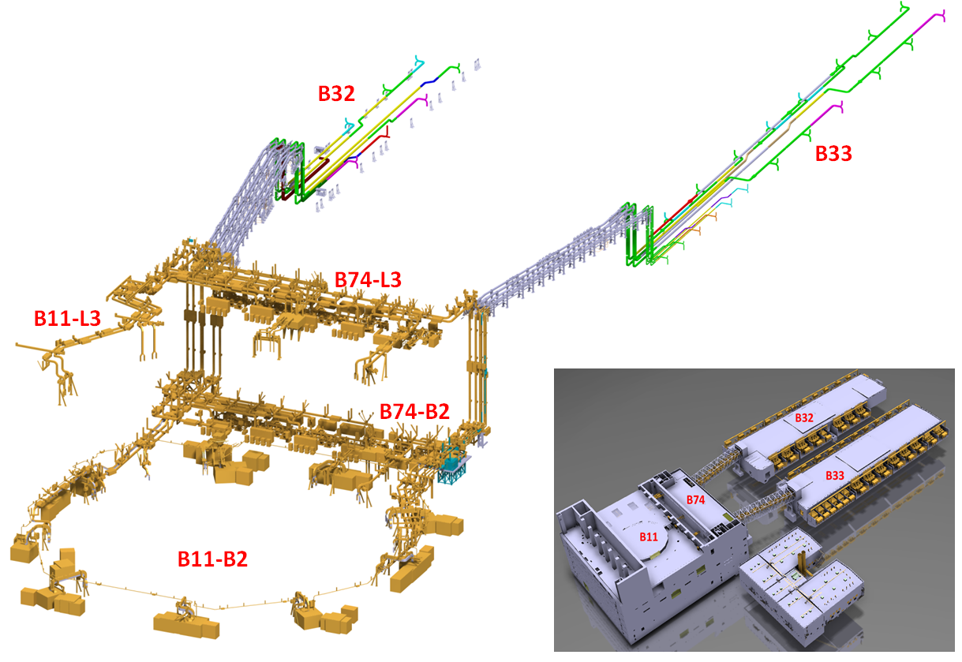
Рисунок 1 – Трехмерная модель системы шинопроводов ИТЭР
Шинопроводы ИТЭР разделены на три группы, в соответствии с назначением сверхпроводящих обмоток, к которым они подключены:
- PF/CS – шинопроводы обмоток полоидального поля и центрального соленоида – обеспечивают инициацию плазменного разряда и вертикальную стабилизацию плазмы;
- TF – шинопроводы обмоток тороидального поля – обеспечивают удержание плазмы внутри вакуумной камеры токамака;
- CC – шинопроводы корректирующих обмоток – используются для компенсации неравномерности поля, создаваемого другими обмотками.
Элементы шинопроводов, показанные на рисунке 2, представляют собой алюминиевые проводники большого сечения длиной по 8 – 12 метров, собранные в компактную бифилярную конфигурацию, обеспечивающую низкий уровень полей рассеяния и высокую добротность контура питания.
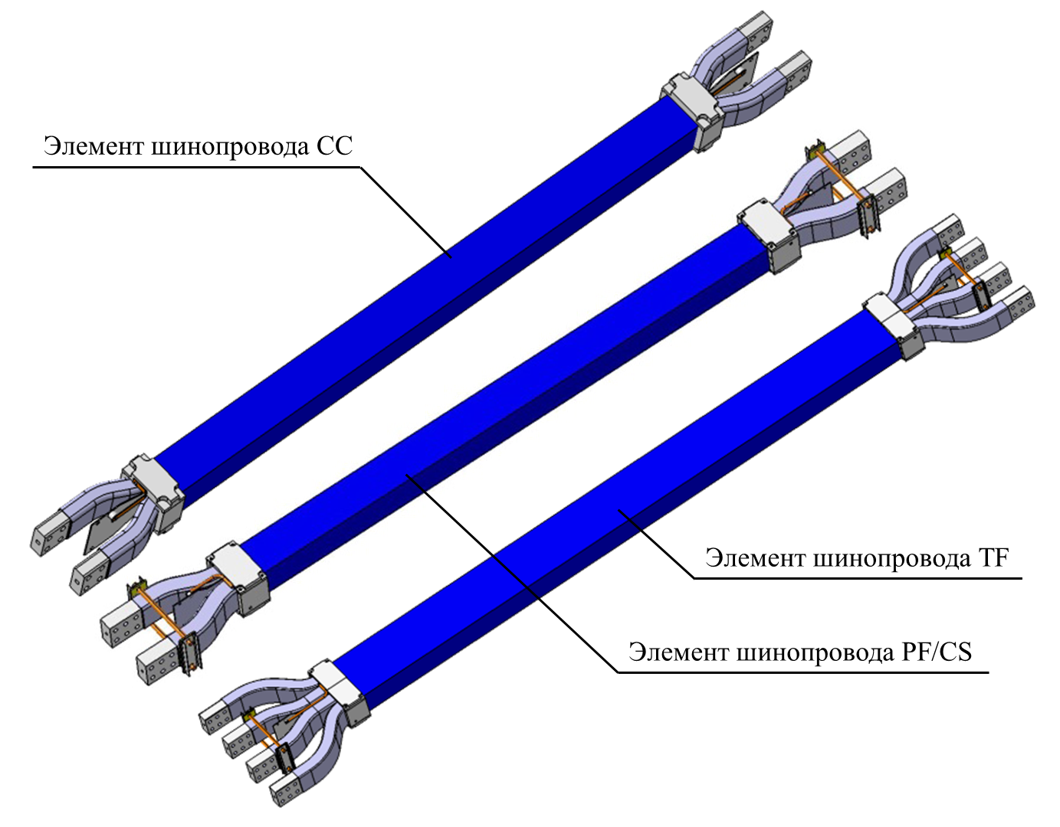
Рисунок 2 – Элементы шинопроводов ИТЭР
Соседние отрезки шинопроводов соединяются друг с другом посредством компенсаторов тепловых расширений, показанных на рисунке 3, или жестких вставок.
Рисунок 3 – Соединение двух элементов шинопровода при помощи компенсаторов тепловых расширений
Волоконно-оптические датчики температуры располагаются на поверхности компенсаторов тепловых расширений или жестких вставок и подключаются магистральным волоконно-оптическим кабелем к устройствам опроса и обработки данных, которые размещены в стойках, расположенных в здании B74. Все вместе они образуют систему измерения температуры контактных соединений.
Система измерения является частью измерительного комплекса, архитектура которого показана на рисунке 4. Помимо регистрации температуры контактных соединений, комплекс осуществляет измерение величин расхода и температуры теплоносителя во всех ветвях системы охлаждения шинопроводов.
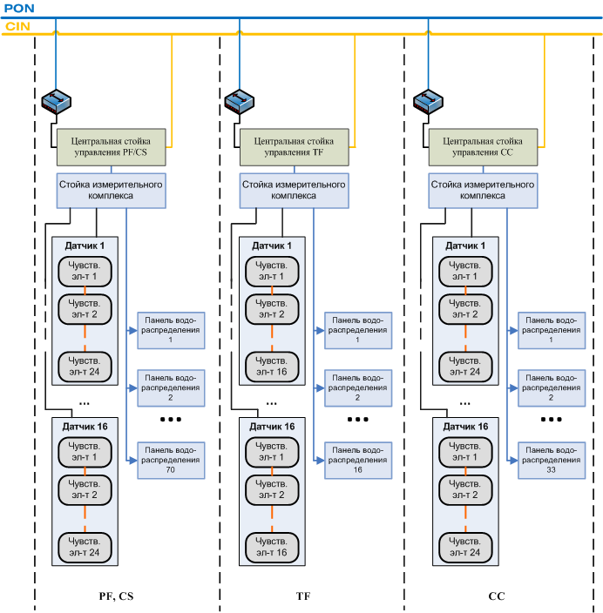
Рисунок 4 – Архитектура измерительного комплекса, в состав которого входит система измерения температуры контактных соединений

Измерительный комплекс, представляющий собой систему распределенного сбора информации о состоянии шинопроводов, разделен на три подсистемы (в соответствии с делением шинопроводов на группы).
Системы измерения температуры контактных соединений, входящие в разные подсистемы измерительного комплекса, идентичны с точки зрения архитектуры и отличаются лишь количеством каналов и модификацией используемых датчиков температуры.
Основные сведения о системах измерения температуры шинопроводов обмоток TF, PF/CS и CC представлены в таблице 1.
Таблица 1.
Параметр | TF | CS/PF | CC
Количество боксов с гибкими или жесткими вставками | 25 | 245 | 150
Количество гибких/жестких вставок в боксе | 16 | 8 | 4
Количество точек измерения температуры в боксе | 16 | 8 | 4
Общее число точек измерения температуры | 400 | 1960 | 600
Количество задействованных измерительных каналов | 25 | 82 | 26
Количество датчиков в одном измерительном канале | 16 | до 24 | до 24
Количество опрашивающих интеррогаторов | 2 | 6 | 2

Состав системы измерения температуры контактных соединений
В состав системы изменения входят:
- первичные измерительные преобразователи (ПИП):
- датчик с 16 чувствительными элементами (для токопроводов системы TF);
- датчик с 8 чувствительными элементами, позволяющий соединять в один канал до трех датчиков (для токопроводов системы PF/CS);
- датчик с 4 чувствительными элементами, позволяющий соединять в один канал до шести датчиков (для токопроводов системы CC);
- линии связи – магистральные оптические кабели, использующиеся для соединения датчиков с цифровым оборудованием или для соединения нескольких датчиков последовательно;
- подсистема опроса ПИП и обработки данных.

Требования назначения
Система измерения должна обеспечивать сбор информации о тепловом состоянии контактных соединений между всеми элементами шинопроводов ИТЭР (в местах установки компенсаторов тепловых расширений или жестких вставок).
Места соединения соседних элементов шинопроводов заключены в боксы, конфигурации которых показаны на рисунках 5 – 7.
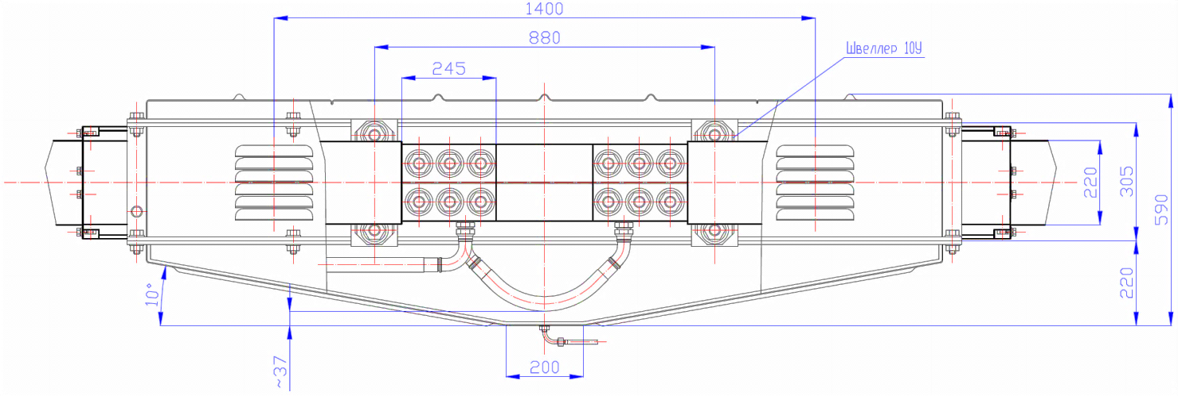
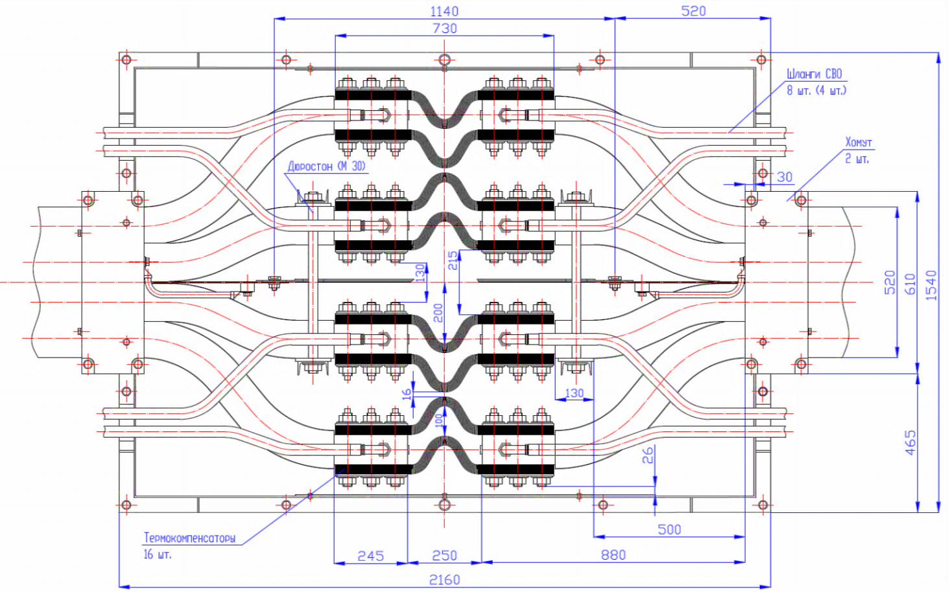
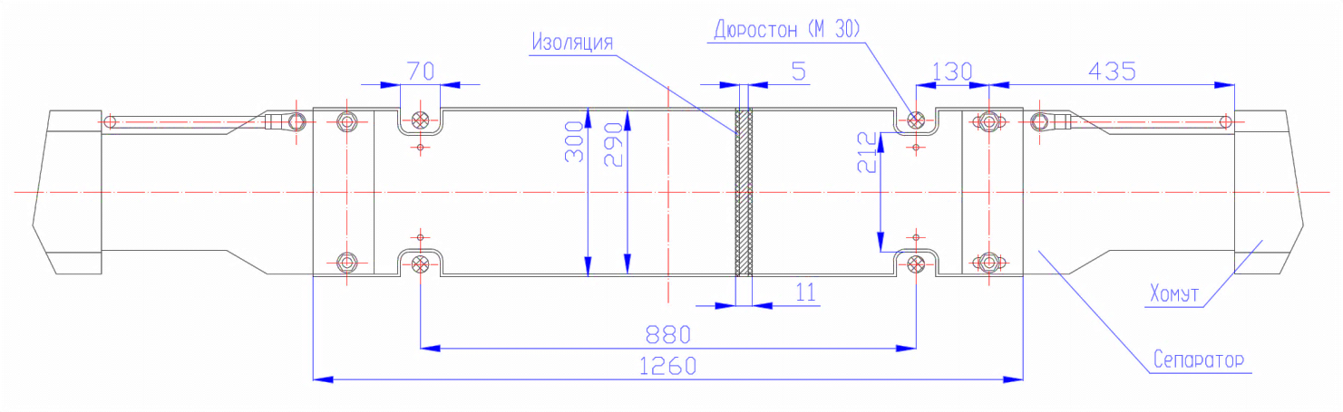
Рисунок 5 – Конфигурация бокса с компенсаторами тепловых расширений в шинопроводах TF

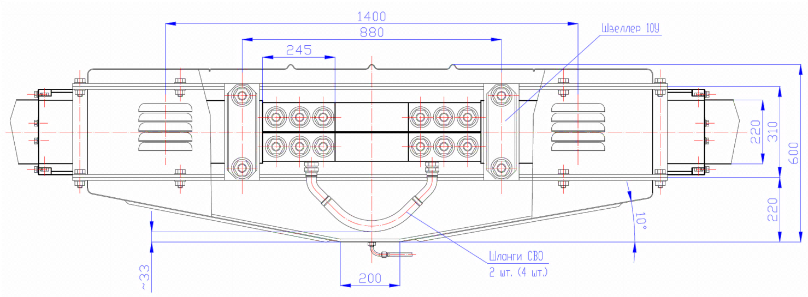
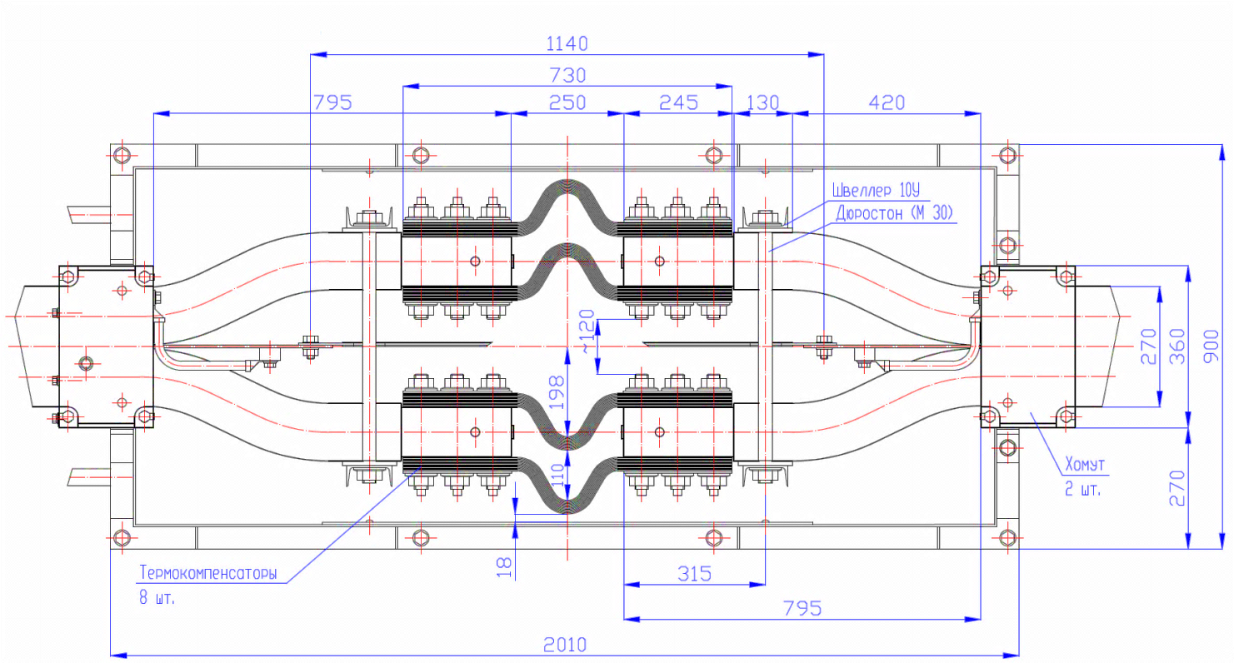
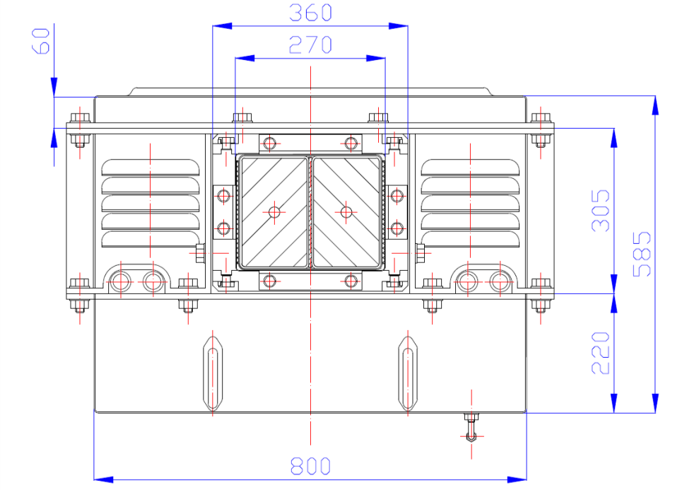
Рисунок 6 – Конфигурация бокса с компенсаторами тепловых расширений в шинопроводах PF/CS

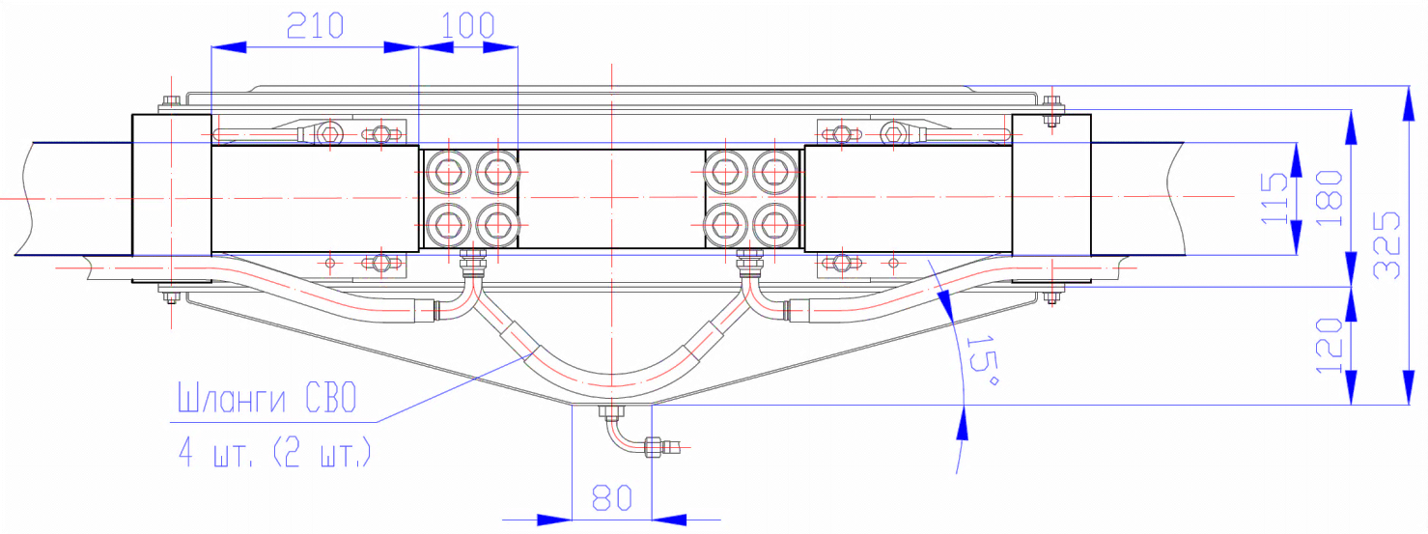
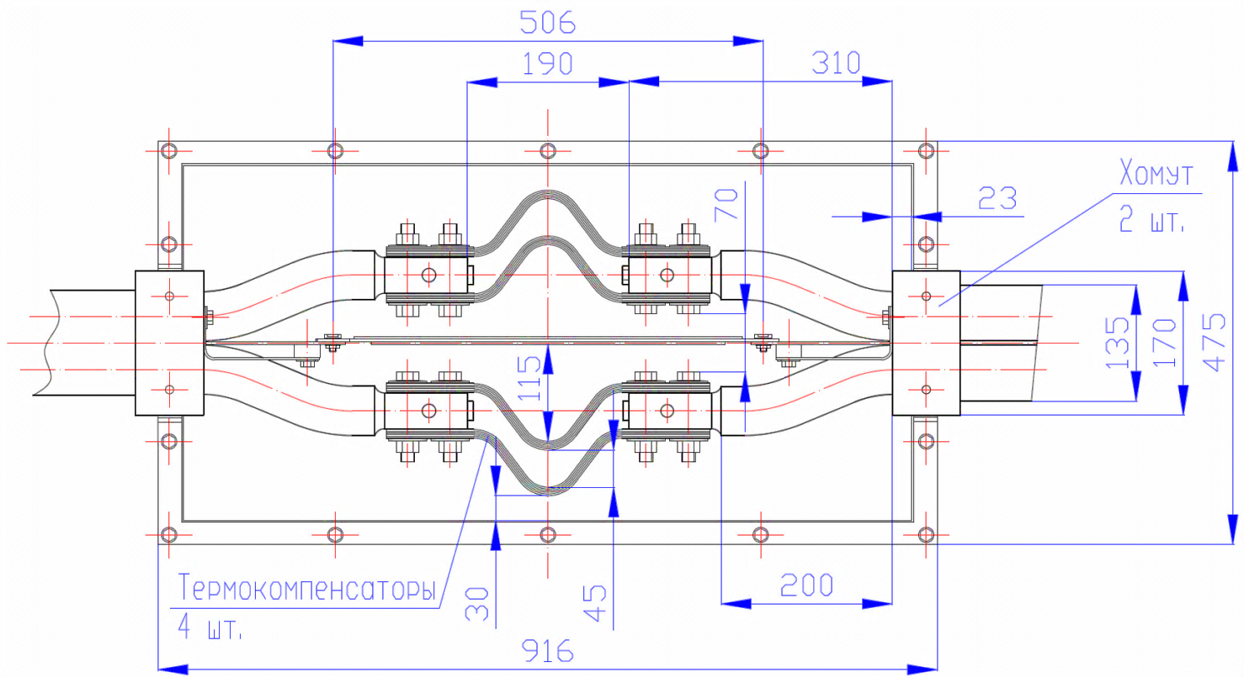
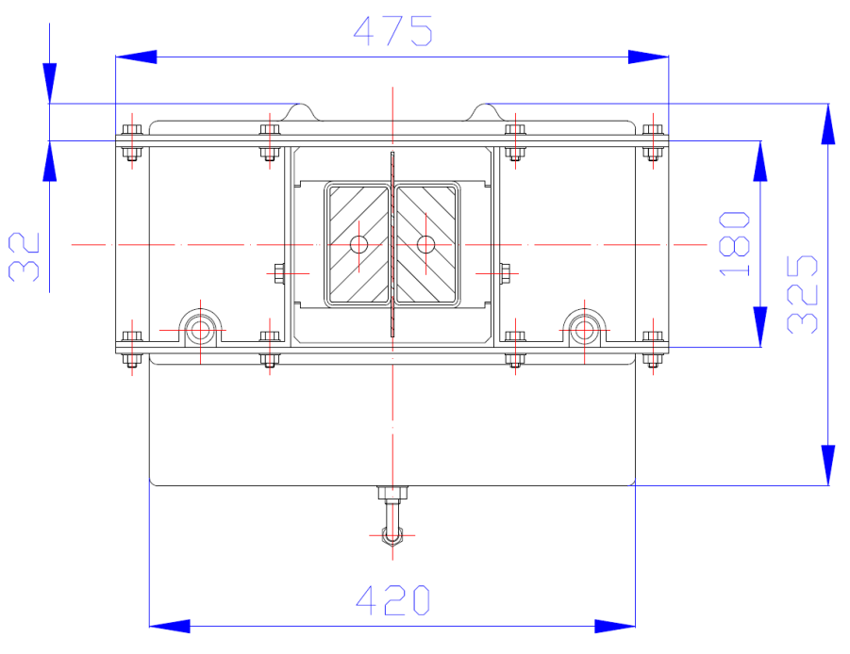
Рисунок 7 – Конфигурация бокса с компенсаторами тепловых расширений в шинопроводах CC

Характеристики волоконно-оптических датчиков температуры
Технические характеристики датчиков температуры (первичных измерительных преобразователей):
- диапазон измерения: 0 – 120 °С;
- чувствительность: 0,1 °С;
- диапазон длин волн: от 1510 до 1590 нм;
- количество чувствительных элементов в датчике:
  - для шинопроводов CC: 4;
  - для шинопроводов PF/CS: 8;
  - для шинопроводов TF: 16;
- максимальная абсолютная погрешность измерения температуры: ±0,5 ºС;
- температура эксплуатации датчика: -50 – 150 °С.

Конструктивные требования к волоконно-оптическим датчикам температуры
- датчики должны быть изготовлены из оптического волокна SMF-28 с диаметром
125 ± 10 мкм по волокну и 250 мкм по защитной оболочке;
- чувствительные элементы датчиков должен быть расположены в корпусе из высококачественной листовой стали 316 L, конструкция и способ крепления которого исключают влияние тепловых расширений объекта на измерение температуры;
- датчик монтируется на внешней или внутренней поверхности каждого из термокомпенсаторов через промежуточную контактную площадку, обеспечивающую плоскую поверхность для установки датчика на скругленной поверхности объекта;
- крепление датчика к контактной площадке осуществляется винтом M3; контактная площадка закрепляется на термокомпенсаторе с помощью точечной сварки в процессе монтажа шинопроводов на площадке ИТЭР; эскиз расположения контактной площадки на термокомпенсаторах показан на рисунке 8;
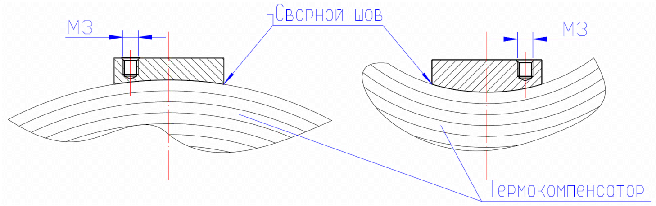
Рисунок 8 – Установка контактной площадки на термокомпенсаторах
- материал контактной площадки – медь марки М1 по ГОСТ 859-2001;
- датчики должны быть оконцованы оптическими разъемами: для шинопроводов TF – с одной стороны, для шинопроводов PF/CS и CC – с двух сторон;
- в корпуса боксов с термокомпенсаторами должен быть установлен проходной оптический соединитель (в шинопроводах PF/CS и CC – 2 шт.), в который с внешней стороны монтируется магистральный оптический кабель, а с внутренней стороны – датчик;
- термокомпенсаторы являются элементами силовой цепи, изолированной от земли на испытательное напряжение 48 кВ DC, приложенное в течение 1 минуты, в шинопроводах TF и PF/CS и на испытательное напряжение 6 кВ, 50 Гц, приложенное в течение 1 минуты, в шинопроводах CC; поэтому расстояние по поверхности оптического кабеля от чувствительного элемента датчика до точки соприкосновения кабеля с потенциалом земли (кожухом или сепаратором, идущим по оси между шинами), должно быть выбрано в соответствии с требованиями к электрической прочности изоляции шинопроводов;
- расстояние по поверхности оптического кабеля между двумя чувствительными элементами датчика, которые установлены на разных полюсах шинопровода, также должно определяться в соответствии с испытательным напряжением, указанным выше;
- оптический кабель датчика должен фиксироваться внутри корпуса бокса таким образом, чтобы не допускать случайного соприкосновения с потенциалом земли или с противоположным потенциалом;
- конструкция датчика должна учитывать возможные деформации элементов шинопроводов, которые обуславливаются тепловым расширением алюминиевых проводников или действием электродинамических сил, возникающих при протекании токов короткого замыкания, величина которых может достигать 350 кА; величина деформации термокомпенсаторов при протекании тока короткого замыкания показана на рисунке 9;
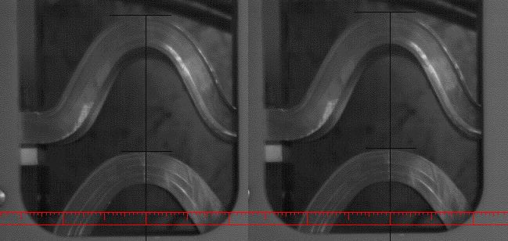
Рисунок 9 – Деформация термокомпенсаторов при протекании тока короткого замыкания
(слева – исходное состояние, справа – деформированное)
- для защиты оптического кабеля датчика допускается использовать гофрированные трубки или другие средства защиты кабелей, которые необходимо подобрать по габаритам и расположить внутри кожуха шинопровода с учетом минимального радиуса изгиба оптического кабеля;
- крепление оптического кабеля или гофрированных трубок к элементам шинопроводов не должно нарушать их целостности.

Конструктивные требования к линиям связи
- линии связи должны быть выполнены на основе оптического волокна SMF-28 с диаметром125 ± 10 мкм по волокну и 250 мкм по защитной оболочке;
- монтаж линий связи должен производиться «по месту» в процессе монтажа шинопроводов на площадке ИТЭР, технология монтажа оптических разъемов к магистральному кабелю должны быть разработана в рамках ОКР.

Характеристики подсистемы опроса ПИП и обработки данных
Технические характеристики подсистемы опроса ПИП и обработки данных:
- одновременное измерение температур:
  - по 24 каналам интеррогаторов (96 каналов после мультиплексирования, в каждом из которых может быть не более 24 точек измерения - максимум 2304 точки) в системе измерения для шинопроводов PF/CS;
  - по 8 каналам интеррогаторов (32 канала после мультиплексирования, в каждом из которых может быть не более 16 точек измерения - максимум 512 точек) в системе измерения для шинопроводов TF;
  - по 8 каналам интеррогаторов (32 канала после мультиплексирования, в каждом из которых может быть не более 24 точек измерения - максимум 768 точек) в системе измерения для шинопроводов CC;
- частота опроса всех интеррогаторов: не менее чем 0,2 Гц для случая самой нагруженной системы (PF/CS).

Требования к системе измерения температуры контактных соединений
- состав системы измерения представлен в разделе 3.1;
- должно быть разработано три варианта системы измерения температуры: для шинопроводов TF, PF/CS и CC;
- для каждого варианта системы измерения температуры должна быть выпущена специализированная версия программного обеспечения;

Требования к ПО
ПО должно обеспечивать:
- одновременную работу с достаточным количеством интеррогаторов;
- конфигурирование системы измерения температуры: настройку каналов, введение паспортных характеристик датчиков, введение порогов защит (единый порог на все датчики); конфигурирование системы должно проводиться на стадии настройки и ввода в эксплуатацию с использованием терминала, изменение конфигурации через удаленный доступ не предполагается);
- сбор данных со всех оптических датчиков температуры в системе с частотой не менее, чем 1 Гц;
- пересчет измеренных значений длин волн в температуру согласно паспортным характеристикам датчиков;
- присвоение каждому измеренному значению временной метки, полученной от системы инструментальной синхронизации (локальный TCN);
- сравнение измеренных значений с величинами порогов, заданных при конфигурировании, и генерация предупреждений о превышении температурой порогового значения;
- обработку ошибок, включая обнаружение отсутствующих датчиков;
- формирование блока данных и передача его по TCP/IP в контроллер Siemens CPU416-5H PN/DP;
- визуализация полученных данных в основном поле окна пользовательской программы (для наладочного и тестового режима);
- запись в лог-файл информации об ошибках, возникающих при работе системы.

Требования к конструкторской и эксплуатационной документации
- разрабатываемая КД должна соответствовать требованиям ГОСТ 2.102 (ЕСКД);
- КД должна включать:
    - сборочные чертежи;
    - габаритные чертежи;
    - паспорта согласно ГОСТ 2.610;
    - ведомость ЗИП;
    - ведомость покупных изделий;
    - технические условия;
    - программа и методика испытаний.
- Эксплуатационная документация должна включать:
    - руководство по эксплуатации;
    - инструкции по монтажу;
    - инструкции по настройке системы измерения;
    - руководство оператора.
Габаритный чертеж, руководство по эксплуатации, программа и методика испытаний, а также руководства должны быть выполнены на русском и английском языках (допускается выпуск габаритного чертежа в двуязычном оформлении).

Требования к испытаниям
Датчики должны пройти испытания по проекту ТУ. Кроме того, волоконно-оптические датчики температуры должны пройти следующие испытания:
- испытание на устойчивость к механическим воздействиям;
- испытание электрической прочности по поверхности участка оптического кабеля от чувствительного элемента датчика до точки соприкосновения кабеля с потенциалом земли:
  - напряжением 48 кВ DC, приложенным в течение 1 минуты, в шинопроводах TF и PF/CS;
  - напряжением 6 кВ, 50 Гц, приложенным в течение 1 минуты, в шинопроводах CC;
- измерение сопротивления изоляции участка оптического кабеля от чувствительного элемента датчика до точки соприкосновения кабеля с потенциалом земли (сопротивление должно быть не менее 50 МОм для всех модификаций датчиков).
Система измерения температуры должна пройти следующие испытания по разработанной программе и методике испытаний:
- функциональные испытания:
  - в тестовом (наладочном) режиме;
  - при работе в связке с контроллером Siemens CPU416-5H PN/DP.

Требования надежности
- средний срок службы разрабатываемых изделий должен составлять не менее 20 лет, за исключением компонентов, относящихся к расходным материалам;
- на протяжении срока службы оборудование должно постоянно находиться в рабочем (включенном) состоянии;
- гарантийный срок эксплуатации разрабатываемых изделий – не менее 3 лет со дня ввода в эксплуатацию.

Требования к материалам и к составным частям
- используемые материалы и комплектующие должны иметь сертификаты соответствия (CE Approvals, IEC 60664, EN 50178, IEC 62103, IEC 60255 и т.д.);
- при конструировании необходимо применять безгалогеновые материалы.

Требования по предельным нагрузкам факторов внешней среды
- датчики температуры и система измерения в целом предназначены для эксплуатации в закрытом помещении, в среде, не содержащей токопроводящую пыль и едкие пары, разрушающе действующие на металлы и изоляцию, температура окружающего воздуха от +5 до +35°С, относительная влажность воздуха не более 80 %;
- разрабатываемые изделия должны выдерживать механические воздействия с ускорениями 1g в горизонтальном направлении и 2g в вертикальном направлении;
- температура хранения от -15 до +60º C.

Требования технического обслуживания и ремонта
- конструкцией изделий должно быть обеспечено удобство монтажа
- конструкцией и маркировкой датчиков температуры должна быть обеспечены однозначность сборки и удобство монтажа и подключения разъёмов;

Требования к маркировке
- маркировка датчиков должна соответствовать ГОСТ 18620-86;
- маркировочные данные должны быть выполнены только на английском языке;
- маркировка должна содержать следующие данные, характеризующие изделие:
    - наименование вида изделия (условное наименование) и (или) обозначение типа изделия;
    - дату изготовления;
    - товарный знак или наименование предприятия – изготовителя;
    - серийный номер;
- маркировка должна наноситься непосредственно на изделие, табличку, ярлык или этикетку;
- место нанесения маркировки должно быть доступно для обзора и прочтения при монтаже и эксплуатации;
- на каждый чувствительный элемент в датчике должен быть нанесен порядковый номер;
- размеры маркировочных знаков для датчика в целом и для чувствительных элементов должны выбираться в зависимости от размеров изделий, на которые наносится маркировка;
- маркировка может выполняться с рельефным или плоским изображением, рельефное изображение является предпочтительным, для табличек – обязательным;
- маркировка не должна приводить к изменению геометрической формы изделия, нарушению взаимодействия изделий друг с другом и их взаимозаменяемости;
- маркировка не должна перекрываться крепежными или фиксирующими элементами изделия;
- маркировка должна удовлетворять эстетическим и эргономическим требованиям, предъявляемым к изделию, не ухудшать его внешний вид и надёжность в работе;
- надписи и знаки маркировочных данных выполняют шрифтом по ГОСТ 2.304, ГОСТ 26.008, ГОСТ 26.020, ГОСТ 3489.2, ГОСТ 3489.8;
- способ нанесения маркировки должен обеспечивать её качество, нестираемость в процессе эксплуатации, транспортирования и хранения;
- маркировка, должна быть контрастной к поверхности;
- маркировка должна быть чёткой и разборчивой;
- маркировка должна быть устойчивой к воздействию механических и климатических факторов, к топливу, маслам, спирто-бензиновой смеси, рабочим растворам и агрессивным средам;
- маркировка должна оставаться стойкой и прочной в течение всего срока эксплуатации и хранения изделия в условиях и режимах, установленных в ТЗ.

Требования к упаковке
- упаковка каждого изделия должна обеспечивать возможность транспортирования любым видом транспорта;
- срок хранения – 5 лет, запасных частей, инструмента и принадлежностей – 10 лет со дня отгрузки с предприятия-изготовителя;
- условия хранения – 2(с) по ГОСТ 15150-69. п. 10.1.

Требования по метрологическому обеспечению
- Технические характеристики средств испытаний и измерений должны быть достаточными для подтверждения соответствия испытываемых изделий требованиям настоящего ТЗ.

ИСХОДНЫЕ ДАННЫЕ ДЛЯ ВЫПОЛНЕНИЯ РАБОТЫ
В рамках ОКР должны быть проведены работы по адаптации ПО, разработанного ранее по договору с ООО ИП «НЦВО-Фотоника», под три варианта исполнения системы измерения температуры: для шинопроводов TF, PF/CS и CC.

ТРЕБОВАНИЯ К ТЕХНИЧЕСКИМ РЕЗУЛЬТАТАМ РАБОТЫ

Основные требования к результатам работы
В процессе выполнения работ по ОКР должны быть созданы:
- конструкция волоконно оптических датчиков температуры в трех исполнениях;
- конструкция линий связи;
- технология монтажа датчиков температуры и линий связи на объекте;
- технические условия на датчики температуры;
- прототипы датчиков температуры и линий связи;
- программное обеспечение для трех вариантов системы измерения;

Внедрение результатов работы
Разрабатываемая система измерения будет использоваться в системе электропитания сверхпроводящих обмоток магнитной системы токамака ИТЭР.

Используемая нормативная документация
ГОСТ 2.102-68 Единая система конструкторской документации. Виды и комплектность конструкторских документов.
ГОСТ 2.103-68 Единая система конструкторской документации. Стадии разработки.
ГОСТ 2.106-96 Единая система конструкторской документации. Текстовые документы
ГОСТ 2.118-73 Единая система конструкторской документации Техническое предложение.
ГОСТ 2.119-73 Единая система конструкторской документации. Эскизный проект
ГОСТ 2.120-73 Единая система конструкторской документации. Технический проект
ГОСТ Р 15.201-2000 Система разработки и постановки продукции на производство. Продукция производственно-технического назначения. Порядок разработки и постановки продукции на производство
ОСТ 95 18-2001 «Порядок проведения научно-исследовательских и опытно-
конструкторских работ. Основные положения»
ОПБ-88/97 Общие положения обеспечения безопасности атомных станций.
НП-071-06 Правила оценки соответствия оборудования, комплектующих, материалов и полуфабрикатов, поставляемых на объекты использования атомной энергии.
ГОСТ 2.304-81 Единая система конструкторской документации. Шрифты чертежные.
ГОСТ 18620-86 Изделия электротехнические. Маркировка.
ГОСТ 18690-82 Кабели, провода, шнуры и кабельная арматура. Маркировка, упаковка, транспортирование и хранение.
ГОСТ 26.008-85 Шрифты для надписей, наносимых методом гравирования. Исполнительные размеры.
ГОСТ 26.020-80 Шрифты для средств измерений и автоматизации. Начертания и основные размеры.
ГОСТ 3489.2-71 Шрифты типографские. Гарнитура Журнальная рубленая (для алфавитов на русской и латинской графических основах). Назначение. Рисунок. Линия шрифта. Емкость.
ГОСТ 3489.8-71 Шрифты типографские. Гарнитура Агат (для алфавитов на русской графической основе). Назначение. Рисунок. Линия шрифта. Емкость.
ГОСТ 15150-69 Машины, приборы и другие технические изделия. Исполнения для различных климатических районов. Категории, условия эксплуатации, хранения и транспортирования в части воздействия климатических факторов внешней среды.

ТРЕБОВАНИЯ И УСЛОВИЯ К РАЗРАБОТКЕ ПРИРОДООХРАННЫХ МЕР И МЕРОПРИЯТИЙ
Разрабатываемые изделия не должны выделять агрессивные и легко воспламеняющиеся газы и аэрозоли при хранении, транспортировании и эксплуатации.
Разрабатываемые изделия не должны представлять опасности для окружающей среды.
Не допускается использование галогеносодержащих материалов в конструкции изделий.

ТРЕБОВАНИЯ К КАЧЕСТВУ ВЫПОЛНЕНИЯ РАБОТ
Работы должны выполняться в соответствии с нормативной документацией п. 5.3. данного технического задания.
До начала выполнения работ по разработке КД Исполнитель должен предоставить следующие документы:
- описание системы менеджмента качества Исполнителя;
- план качества – в соответствии с требованиями документа ITER D 22MFMW (приложение 1);
Работы по конструированию могут быть начаты только после утверждения Заказчиком плана качества.
Все организации, привлекаемые Исполнителем к выполнению настоящей работы, за исключением поставщиков стандартного оборудования и материалов, также должны предоставить план качества для последующего утверждения.

ТРЕБОВАНИЯ К СРОКУ ВЫПОЛНЕНИЯ РАБОТ
До начала первого этапа выполнения работ Исполнитель должен предоставить Заказчику согласованный и утвержденный план качества на английском языке (см. п.7);
ОКР проводится в несколько этапов:
1 этап, срок завершения – 01.10.2015
Разработка архитектуры системы измерения температуры.
Этап заканчивается предоставлением Заказчику согласованного рабочего проекта и согласованной пояснительной записки и плана качества.
Сдача-приемка работ оформляется двусторонним актом.
2 этап, срок завершения –01.12.2015
Разработка конструкции волоконно-оптических датчиков температуры, линий связи и крепежных элементов; разработка технологии монтажа датчиков температуры и линий связи.
Этап заканчивается предоставлением Заказчику согласованных комплектов конструкторской документации и инструкций по монтажу датчиков и линий связи.
Сдача-приемка работ оформляется двусторонним актом.
3 этап, срок завершения – 01.12.2015
Разработка проекта технических условий на волоконно-оптические датчики температуры.
Этап заканчивается передачей Заказчику согласованного проекта технических условий.
Сдача-приемка работ оформляется двусторонним актом.
4 этап, срок завершения – 02.05.2016
Изготовление прототипов волоконно-оптических датчиков температуры и линий связи.
Этап заканчивается изготовлением прототипов датчиков температуры – по 3 шт. для каждого исполнения, и линий связи.
Сдача-приемка работ оформляется двусторонним актом.
5 этап, срок завершения –01.08.2016
Корректировка программного обеспечения.
Этап заканчивается выпуском скорректированного и согласованного ПО для трех вариантов системы измерения и передачей заказчику согласованного руководства Оператора.
Сдача-приемка работ оформляется двусторонним актом.
6 этап, срок завершения – 03.10.2016
Испытания прототипов датчиков температуры по проекту ТУ. Испытания системы измерения температуры по ПМ.
Этап заканчивается подписанием протоколов испытаний согласованных с заказчиком.
Сдача-приемка работ оформляется двусторонним актом.
7 этап, срок завершения – 01.12.2016
Доработка датчиков температуры и линий связи по результатам испытаний.
Выпуск согласованных технических условий на датчики температуры. Внесение датчиков температуры в государственный реестр средств измерений.
Этап заканчивается предоставлением Заказчику доработанных и согласованных с заказчиком комплектов конструкторской и эксплуатационной документации, технических условий на датчики температуры и свидетельства об утверждении типа средств измерений.
Сдача-приемка работ оформляется двусторонним актом.

ПОРЯДОК ПРИЕМКИ

Требования к документации для приемки
Конструкторская документация должна быть разработана с учетом требований настоящего ТЗ и в объеме, достаточном для изготовления прототипов и возможности оценки технических характеристик разрабатываемых устройств.
Отчетные документы должны в обязательном порядке пройти нормоконтроль на соответствие требованиям ГОСТ.

Порядок рассмотрения и приемки результатов работы
Приемка этапов работ осуществляется приемочной комиссией, состоящей из специалистов Исполнителя, представителей службы качества Исполнителя и представителей Заказчика. Уведомление о готовности к завершению этапов должны быть посланы не менее чем за 20 календарных дней до даты проведения.
По результатам работ этапа 6 выполняются совместные испытания, в ходе которых принимают участие уполномоченные представители Заказчика и Исполнителя. Испытания датчиков температуры производятся в соответствии с ТУ, а испытания системы измерения температуры проводятся по заранее разработанной программе и методике испытаний. Программа и методика испытаний разрабатывается Исполнителем и согласуется с Заказчиком. По результатам испытаний приемочная комиссия формирует протоколы испытаний и перечень возможных замечаний и доработок.
При необходимости, по результатам испытаний Исполнитель производит доработку прототипов и вносит соответствующие изменения в комплект конструкторской документации. При выявлении замечаний, оказывающих существенное влияние на характеристики разрабатываемого изделия, доработанные элементы подвергаются повторным испытаниям, протоколы повторных испытаний согласовываются и предоставляются Заказчику.
Сдача-приемка этапов работ осуществляется на основании двустороннего подписания акта сдачи-приемки, который оформляется после предъявления Исполнителем отчетных документов, и проверки соответствия представленных отчетных документов требованиям, установленным в настоящем ТЗ.
Допускается досрочная сдача-приемка этапов работ по согласованию с Заказчиком.

ОСОБЫЕ УСЛОВИЯ
Настоящее техническое задание может уточняться и дополняться в процессе работы с утверждением дополнений в установленном порядке.
Требования защиты государственной тайны при выполнении ОКР не предъявляются. Охранных сведений нет. Результаты работы могут быть опубликованы по согласованию Заказчика с Исполнителем.

ТРЕБОВАНИЯ К ОТЧЕТНОСТИ

Отчетные материалы
Перечень обязательных к передаче Заказчику отчетных материалов:
- план качества;
- сборочные чертежи и чертежи входящих деталей;
- габаритные чертежи разрабатываемых изделий на русском и английском языках;
- спецификации, ведомости покупных изделий и ведомость ЗИП;
- руководство по эксплуатации на русском и английском языках;
- паспорта согласно ГОСТ 2.610;
- технические условия;
- программа и методика испытаний на русском и английском языках;
- протоколы испытаний;
- исходный код программного обеспечения;
- инструкции по монтажу датчиков и линий связи на русском и английском языках;
- инструкции по настройке системы измерения на русском и английском языках;
- руководство оператора на русском и английском языках.

Формат отчетной документации
Документы должны быть выполнены в электронном виде и на бумажном носителе в количестве 2 экз.
При выполнении и передаче документации на электронном носителе должны соблюдаться требования ГОСТ 2.051 - состав и структура электронной версии ПСД должна быть идентична бумажному оригиналу.

ПЕРЕЧЕНЬ ПРИНЯТЫХ СОКРАЩЕНИЙ
№ п/п | Сокращение | Расшифровка сокращения
 | ИТЭР | Интернациональный термоядерный экспериментальный реактор
 | ОКР | Опытно-конструкторская работа
 | ТЗ | Техническое задание
 | КД | Конструкторская документация
 | ПО | Программное обеспечение
 | ПИП | Первичный измерительный преобразователь
 | ЗИП | Запасные изделия прилагаемые
 | TF | Toroidal field (eng.), тороидальное поле
 | PF | Poloidal field (eng.), полоидальное поле
 | CS | Central solenoid (eng.), центральный соленоид
 | CC | Correction coils (eng.), корректирующие обмотки
 | TCN | Time Communication Network (eng.), сеть синхронизации

ПЕРЕЧЕНЬ ПРИЛОЖЕНИЙ
№ п/п | Наименование приложения
 | Проект ИТЭР. Программа управления и качества. План обеспечения качества (2MFMW)

СОГЛАСОВАНО
Руководитель работ по теме  ИТЭР/41Р.3 |  | Начальник НИТЛНБ
_______________А.Г. Рошаль |  | _______________П.Ю. Чайка
«____»______________2015г. |  | «___»_____________ 2015 г.
Начальник БЛ-4 |  | Координатор по качеству
_______________ М.В. Манзук |  | _______________В.В. Шальнев
«___»_____________ 2015 г. |  | «___»_____________ 2015 г.
Ведущий инженер договора |  | Инженер-программист БЛ-4
_______________ С.И. Дашкина |  | ______________А.Б. Леонтьева
«___»_____________ 2015 г. |  | «___»_____________ 2015 г.

В зависимости от количества чувствительных элементов датчики делятся на три исполнения.
Контроллер CPU416-5H PN/DP или аналог предоставляется Заказчиком.

